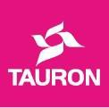
TAURON Wytwarzanie Spółka Akcyjna ul. Promienna 51, 43-603 Jaworzno
NIP: 6321792812
Sąd Rejonowy Katowice - Wschód w Katowicach Wydział VIII Gospodarczy Krajowego Rejestru Sądowego
KRS: 0000003157
kapitał zakładowy (wpłacony): 106.236.230,00 zł

Informujemy, iż w dniach od 12.05.2022 r. do 27.05.2022 r. na Platformie Zakupowej Grupy TAURON (SWOZ - http://swoz.tauron.pl) wystawiono do sprzedaży transportery na butelki i butelki szklane z TAURON Wytwarzanie S.A. – Oddziały: Elektrownia Łaziska, Elektrownia Stalowa Wola.
Nr postępowania sprzedażowego w SWOZ: SP/TW/00070/2022

Wykaz przedmiotów sprzedaży:

Lp. | Nazwa | Ilość sztuk | Indeks | Oddział | Oczekiwana cena jednostkowa  [PLN netto]
1 | TRANSPORTER NA BUTELKI  TW.SZTUCZNE (pusty) | 256 | 776-120-460-0 | Elektrownia Łaziska | 22,83
2 | TRANSPORTER NA BUTELKI  TW.SZTUCZNE (pusty) | 374 | 776-120-460-0 | Elektrownia Stalowa  Wola | 22,83
3 | TRANSPORTER NA BUTELKI TW.SZTUCZNE z 20 szt.  butelkami szklanymi 0,33 L | 776 | 776-120-460-0 | Elektrownia Stalowa Wola | 42,23

Wymagany termin składania oferty: 27.05.2022 r. godzina: 09:00 Przewidywany termin odbioru do 30.06.2022 r.

- Warunki udziału w postępowaniu:
Oferent zobowiązany jest spełnić następujące wymagania:
- Złożenie oferty na wybrane lub wszystkie pozycje z Formularza oferty, na Platformie Zakupowej Grupy TAURON – (SWOZ) strona internetowa http://swoz.tauron.pl , poprzez dołączony Formularz oferty zawierający:
  - proponowaną cenę netto,
  - termin ważności oferty,
  - wymaganie oświadczenia o:
    - dokonywaniu zapłaty przed odbiorem przedmiotu sprzedaży,
    - dokonaniu oględzin przedmiotu sprzedaży,
  - wymagany załącznik - skan aktualnego odpisu z KRS lub z Centralnej Ewidencji i Informacji o Działalności Gospodarczej (CEIDG),
- Oferty należy składać wyłącznie w formie elektronicznej za pośrednictwem Platformy.

- W przypadku pierwszej wizyty na Platformie Zakupowej należy zarejestrować się zgodnie ze wskazówkami podanymi w zakładce - Regulaminy i instrukcje (baza wiedzy).
- Sprzedający dopuszcza możliwość oględzin przedmiotu sprzedaży, w dniach
17.05 i 24.05.2022 r., w godz. 8:00 - 12.00. Kontakt z przedstawicielem sprzedającego:

Oddział | Osoba | tel. kontaktowy
Elektrownia Łaziska | Mirosław Mendecki | 516 110 676
Elektrownia Stalowa Wola | Adam Surma | 572 886 010
- Sprzedający informuje, że w przypadku złożenia co najmniej dwóch niepodlegających odrzuceniu ofert zakupu dla tego samego składnika majątku, przeprowadzi dogrywkę w formie aukcji elektronicznej na Platformie SWOZ, w której ceną wywoławczą będzie najwyższa wartość z przedstawionych ofert.
- Kryterium wyboru oferty najkorzystniejszej stanowić będzie najwyższa cena uzyskana na aukcji lub w przypadku braku postąpienia na aukcji najwyższa cena z oferty.
- Sprzedający zastrzega sobie prawo do przeprowadzenia dodatkowych negocjacji z Kupującym, jeżeli zostanie złożona tylko jedna niepodlegająca odrzuceniu oferta lub w trakcie aukcji elektronicznej nie będzie żadnego postąpienia.
- Sprzedający zastrzega sobie prawo do swobodnego wyboru oferty i unieważnienia przetargu (odstąpienia od zawarcia transakcji) bez podania przyczyn.

- Warunki handlowe i odbiór przedmiotu sprzedaży:
- Realizacja sprzedaży odbędzie się na podstawie Potwierdzenia zamówienia
po uprzednio dokonanej wpłacie.
- Odbiór zakupionego przedmiotu sprzedaży (po wcześniejszych uzgodnieniach warunków odbioru) przeprowadzony będzie staraniem i na koszt Kupującego.
- Wjazd na teren TAURON Wytwarzanie S.A. (Obszar chroniony) odbywa się na podstawie Przepustki na wjazd dla kierowcy pojazdu, który posiada:
  - prawo jazdy uprawniające do prowadzenia pojazdu, którym będzie wjeżdżać na Obszar chroniony,
  - dowód rejestracyjny z potwierdzonym aktualnym przeglądem technicznym pojazdu, którym będzie wjeżdżać na Obszar chroniony,
  - aktualne ubezpieczenie OC pojazdu, którym będzie wjeżdżać na Obszar chroniony.
W zakresie pkt. 3.2 i 3.3 dokumenty nie muszą mieć formy oryginału, ale wystarczającym jest skan, ksero, fotografia. Kontrolowany ma obowiązek okazać wymagane dokumenty na żądanie Kontrolującego.
- Nie prowadzimy wysyłki zakupionych przedmiotów.
- Sprzedający (tj. TAURON Wytwarzanie S.A.) nie udziela gwarancji na zbywane składniki majątku.

- Dane osobowe przekazane Sprzedającemu podlegają ochronie zgodnie z obowiązującymi w tym zakresie przepisami i wykorzystywane są wyłącznie na potrzeby realizacji niniejszej transakcji.
Istotne informacje o zasadach przetwarzania przez Sprzedającego danych osobowych dostępne są na stronie internetowej:
https://www.tauron-wytwarzanie.pl/dane-osobowe
Wszelkie wyjaśnienia w ramach niniejszego postępowania będą prowadzone w formie elektronicznej poprzez Platformę Zakupową.
W przedmiotowej sprawie można kontaktować się z przedstawicielem Sprzedającego: - Agata Wilk, tel. 571 665 671,
agata.wilk@tauron-wytwarzanie.pl w dniach roboczych od godz. 7:00 do 15:00.

Przykładowe zdjęcie przedmiotu sprzedaży:

W Oddziale Elektrownia Łaziska
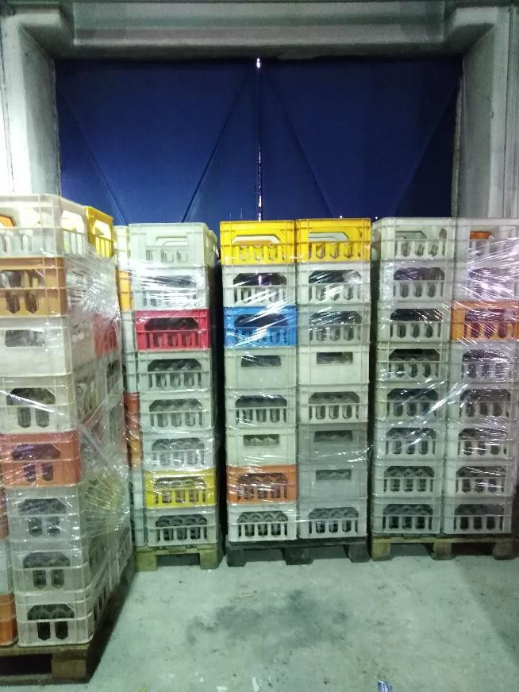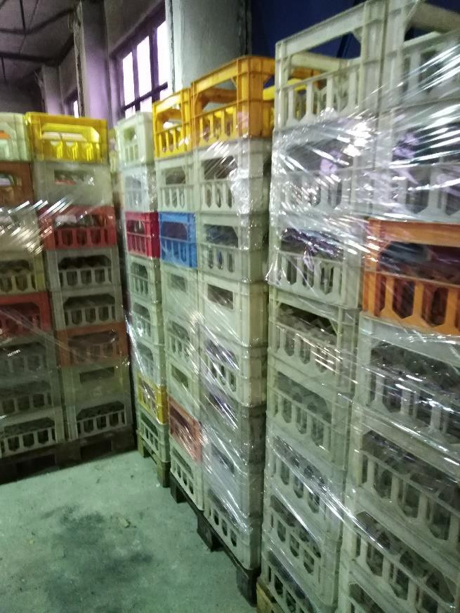

W Oddziale Elektrownia Stalowa Wola
